CECI N’EST PAS UNE PREPARATION !

Je présente ici plutôt une pratique de classe propre à une approche particulière, en pédagogie Freinet, des mathématiques.
C’est une première expérience d’une technique que j’hésite à utiliser depuis des années mais que je m’empresserai de reprogrammer très bientôt.
Résumé de l’activité
Il s’agit pour le groupe de faire une ballade autour de l’école en enfilant symboliquement les lunettes du mathématicien. Chaque enfant essaye de découvrir où peuvent se cacher des notions de mathématiques dans leur environnement proche. Chaque enfant dispose d’un carnet de note spécifique à la balade et peut demander à l’enseignant de faire des photos. Nous partageons les trouvailles de chacun.
Pour cette première expérience, j’ai fait le choix de ne partir qu’avec les 1ère et 2ème année de ma classe soit 19 enfants tout de même (j’ai une classe de 5/8 ans de 28 enfants, les maternelles étaient à la psychomotricité cette après-midi là).
Je choisis de sortir de l’école mais j’aurais pu tout aussi bien faire une balade math dans l’école. Nous passons de l’autre côté de la rue et nous nous asseyons pour observer ce qui nous entoure en ayant un petit regard de mathématicien !
Voilà ce qui sort d’un tel moment
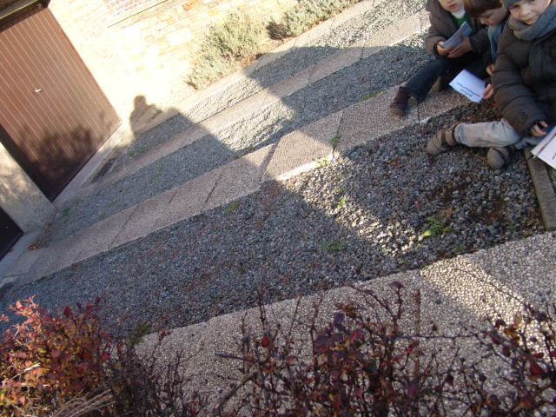
Alain, les lignes des pneus, elles ne se croisent pas !
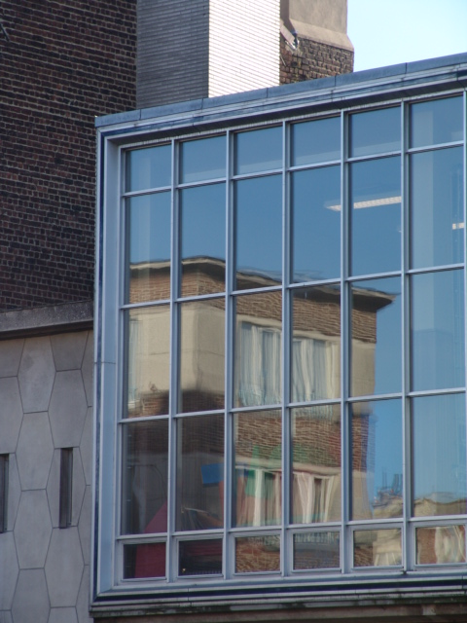
Dans les carreaux de la salle de gym, ce sont tous des rectangles.
Les petits côtés des grands carreaux sont les mêmes que les grands côtés des petits carreaux.
Alain, l’ombre de la lampe, elle est plus grande mais elle est la même. Thomas
(ou comment en deuxième année, Thomas a l’intuition de la proportionnalité)

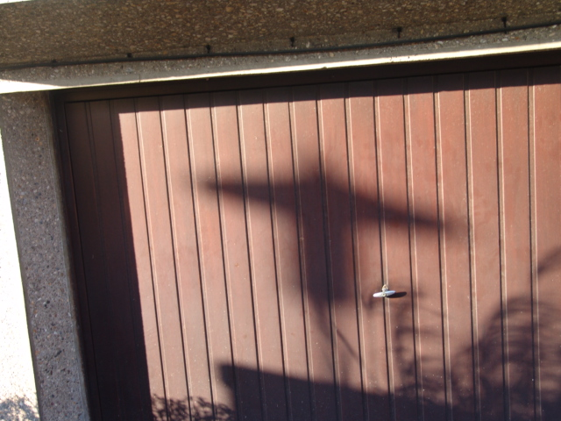
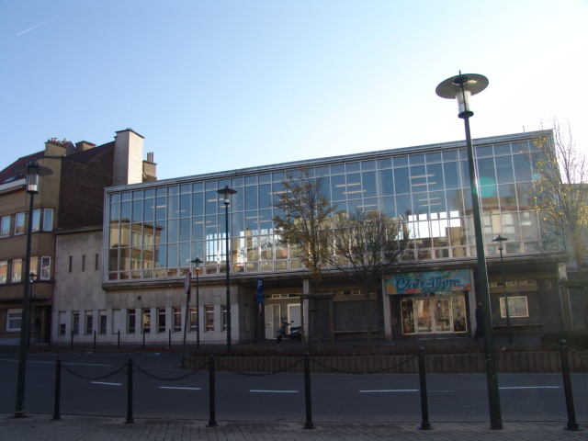
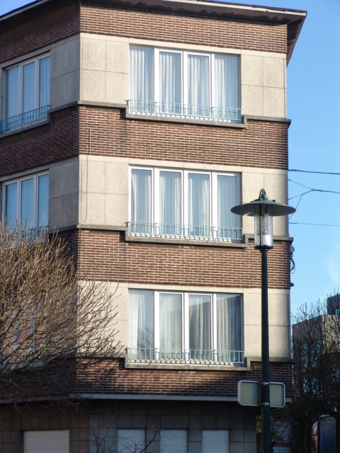
4 fenêtres à chaque étage et 3 étages, ça fait
4 + 4 + 4 = 12
mais on peut aussi dire 3 x 4 = 12
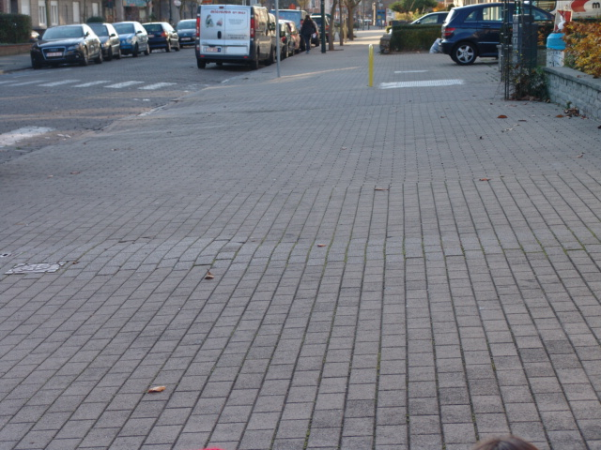
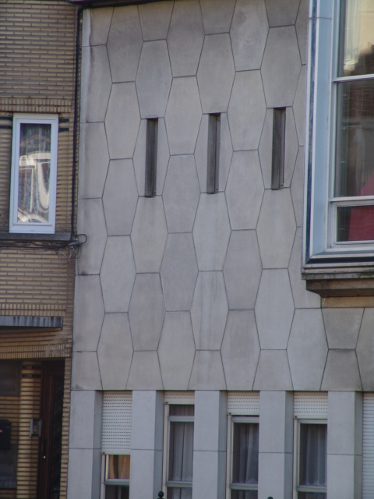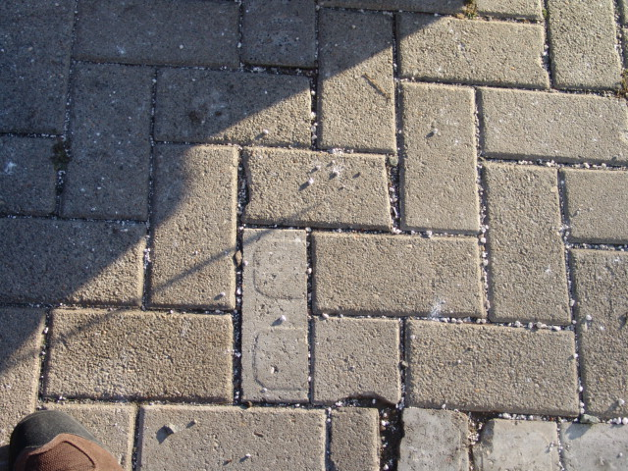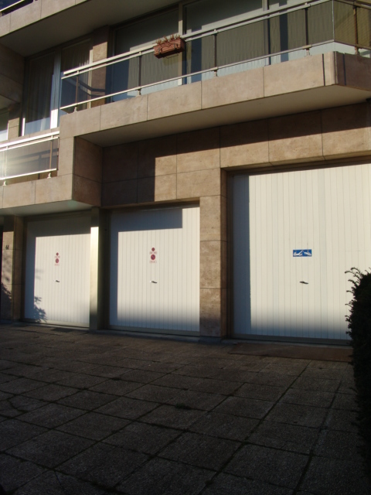
Alain, sur la façade de l’école ou les pavés sous nos pieds, c’est des formes où l’on peut tout recouvrir… Il n’y a pas de trous.
Il y a un garage plus grand et on voit vite de combien il est plus grand… C’est juste la pierre au dessus des plus petit qui montre la différence.
Alain, c’est comme pour les garages… les lignes du trottoir, elles ne se croisent pas.
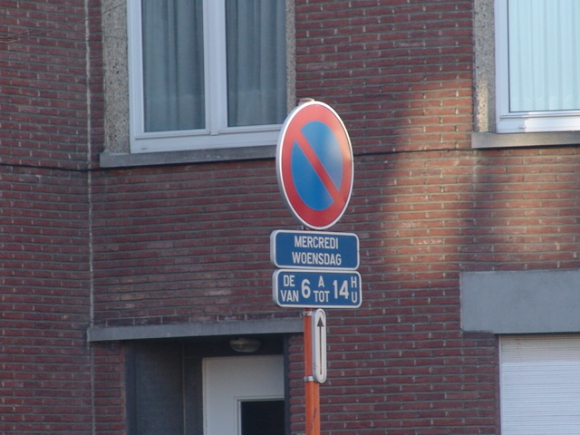
C’est les plaques pour le marché, on ne peut pas se parquer de 6 à 14 h …
(Nous voilà partis dans un calcul de durée, combien de temps dure le marché )
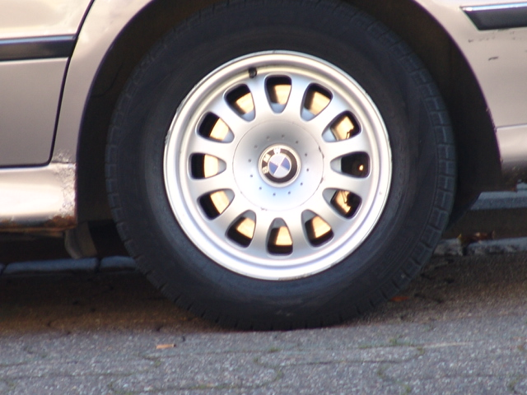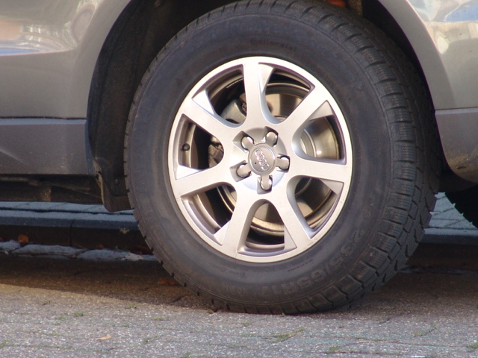
Alain, les roues des voitures c’est comme quand on coupe les gâteaux en classe. Léni (1ère année)
(nous voilà dans les fractions)

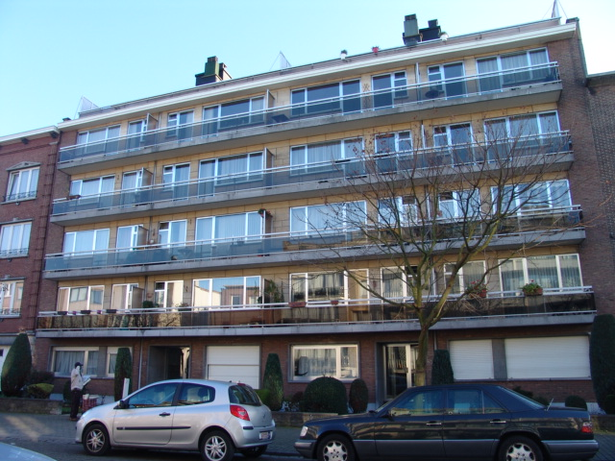
C’est ma maison… Il y a trois appartement en bas puis 4 à chaque étage et il y a 5 étages mais seulement deux tout en haut.
Soit 3 + 4 + 4 + 4 + 4 + 2
ou comme on l’a fait tantôt
3 + (4 x 4) + 2
Souleimane
Elle est bizarre cette maison
(En fait, notre quartier a principalement été bâti entre 1950 et 1970 et la plupart des maisons ne comportent que des lignes droites sauf quelques unes bâties plus récemment dont celle-ci)
Nous parlons d’arrondis, de forme « qui tourne comme un rond » et au final le terme de courbe apparaît dans la conversation !

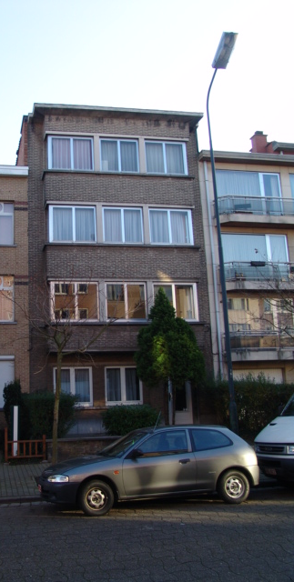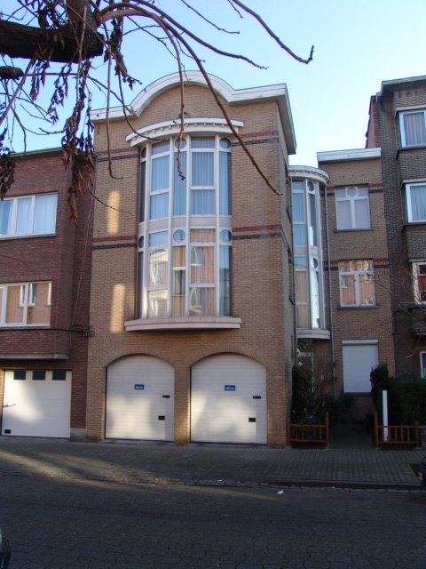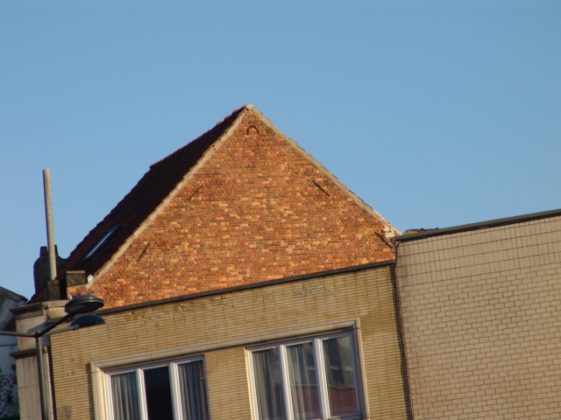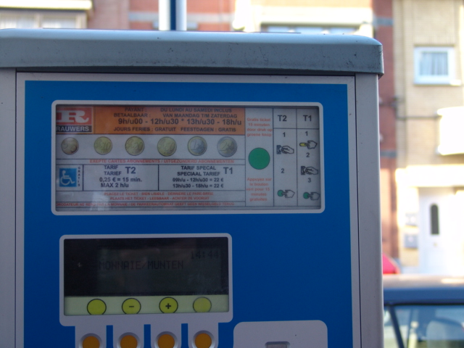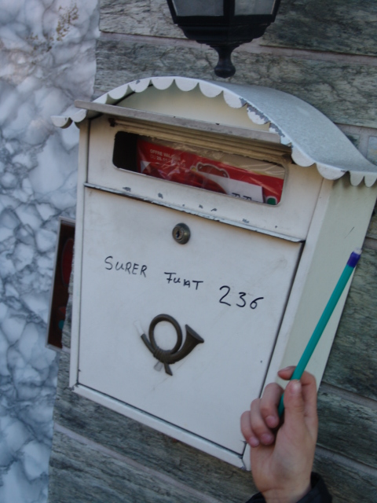
Alain, le toit, c’est un triangle
Il y a des pièces comme pour la caisse de classe mais pas toutes celles que l’on connait. Il manque les pièces de 2 et de 1 cent .
Alain, c’est comme la maison bizarre, la boîte aux lettres, elle a une courbe !
Eva Rose première année

En haut, il y a plein de petites courbes.
Jimmy 2ème année

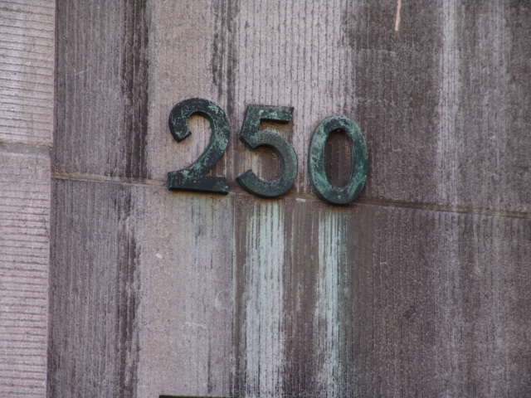
Ce qui me semblait le plus évident, la notion de paire impaire dans les rue apparaît enfin, on discute, on cherche le sens des nombres
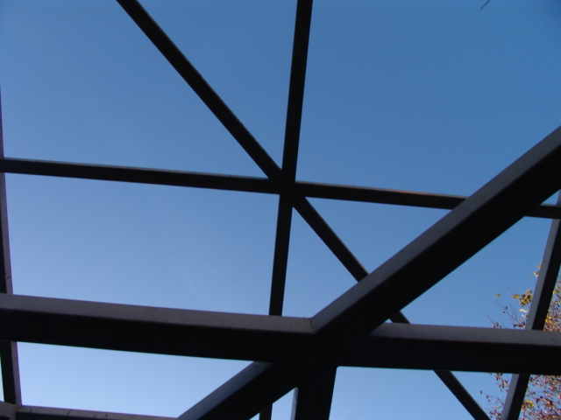
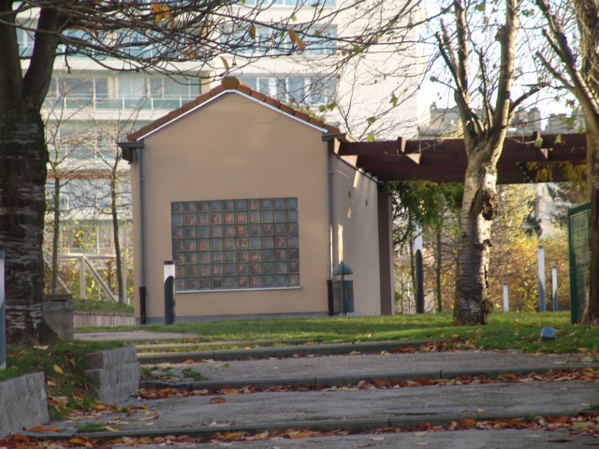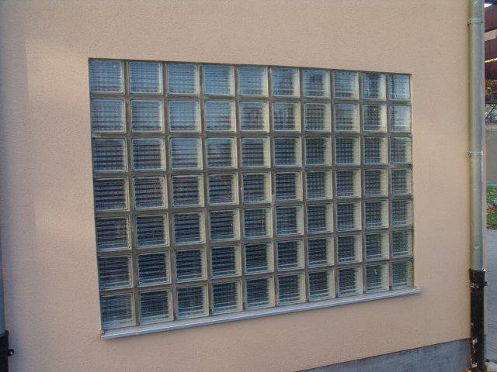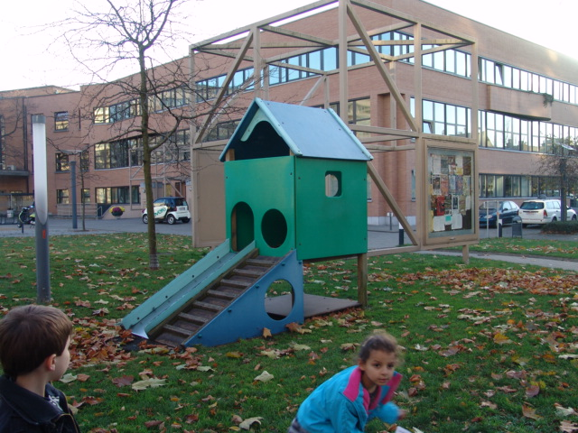
Ici, deux fonctionnements se côtoient dès le départ : Amine (et la plupart des 1ère année) comptent toutes les briques de vers, Thomas (et certains 2ème) compte une ligne de 10 et multiplie par 7. Nous refaisons en collectif des comptages par 10 et par 7.
Près de la maison communale, nous nous arrêtons dans une structure métallique un peu particulière. Les « grands » expriment qu’il y a des lignes qui coupent la forme « carré du toit ». (diagonale et médiane) Je ne donne pas les noms au départ mais certains insiste pour les connaître.
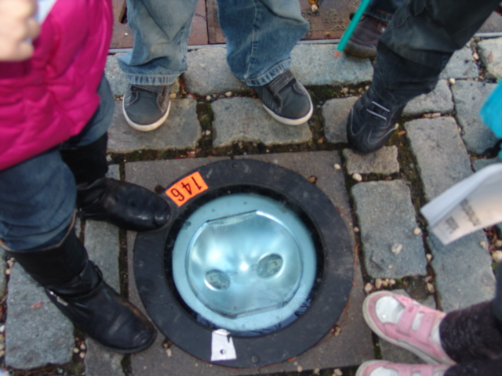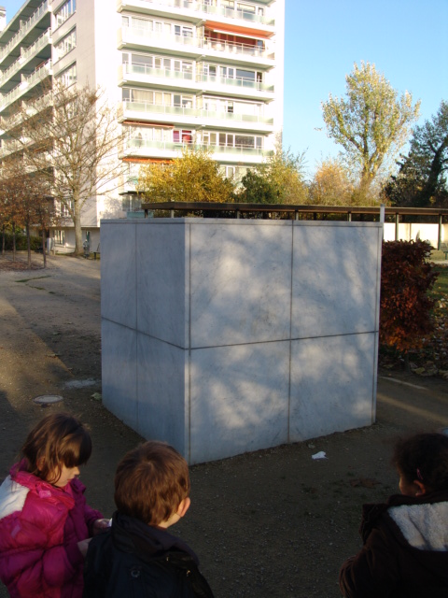Voilà à quoi ressemblait cette petite promenade, un lundi d’automne ensoleillé. Je ne pense pas que nous aurions pu brasser autant de matière en restant dans notre classe à gratter des feuilles et je ne pense pas qu’il en aurait retenu le quart de ce qu’ils en ont retenu ainsi. Le lendemain, j’ai repassé les photos en classe avec en surimpression les droites et formes nécessaire… Un tout beau moment pour la classe en tous les cas.
Les lampes dans le sol, c’est des ronds mais l’ampoule, elle a une forme bizarre, un peu ronde, un peu rectangle. (intuition de l’ellipse ? )
Alain, c’est un carré
Non, mais chaque face est un carré lui-même divisé en 4 carré
Le tout, c’est un cube.

